Формирование системы оценивания на уроках математики в средней школе

Мы часто анализируем многие моменты нашей жизни, и как следствие этого оцениваем результат.
А оценивание в деятельности педагога всегда занимает особое место. На мой взгляд, - это сложнейшая педагогическая проблема.
Меня, как учителя, всегда волновали вопросы: Почему школьные отличники не всегда становятся успешными во взрослой жизни? Чему не научила их школа?
ФГОС ставит сегодня перед школой задачи развития личности, формирование у обучающихся не только предметных, но и метапредметных, личностных компетенций.
В процессе введения инновационных форм и методов обучения, планов и программ должны найти свое место изменения в системах оценивания, в том числе, на уроках математики. Поэтому я активно работаю над методической темой «Формирование системы оценки и самооценки на уроках математики».
Необходимость оценивания отмечают все участники образовательного процесса.
Я работаю в школе учителем математики 18 лет, и за это время провела не одну тысячу уроков. Какой бы теме ни был посвящен урок, понимаешь, что он должен способствовать развитию учащихся. Каждый урок требует глубокого осмысления целого ряда вопросов: и самый главный из них: - Как правильно оценить знания ученика?
С момента введения баллов в школьную практику возник вопрос об их достоинствах и недостатках. За годы своей педагогической работы я, конечно, выделила положительные стороны балльной оценки. Да, это простое и доступное средство вызвать соревнование между детьми, осуществлять промежуточную и итоговую аттестацию, готовить статистику и отчетность. Но с другой стороны, каждый учитель оценивает знания учащихся, исходя из своих интуитивных представлений. Поэтому выставление балльной оценки зачастую портит отношения между учителем и учениками. Сейчас мы стоим на пороге введения ФГОС в среднее звено, и уже в сентябре этого года мне нужно будет осуществлять педагогическую деятельность по новым стандартам. Я должна быть готова к этому. Поэтому вопрос изменений в системе оценивания для меня стал еще более актуальным.
Теперь об учениках. Идя в первый класс, каждый ребенок видит себя отличником и искренне стремится им стать. Но, столкнувшись с трудностями, некоторые дети понимают, что у них ничего не получается. У таких учеников зачастую просто опускают руки. И именно отметки могут быть причиной его неуспешности, источником конфликта и неудач.
А что родители?… Какой чаще всего они задают вопрос своему чаду, который вернулся из школы? – конечно об отметках. А если им предложить представить обучение их детей без отметок, говорят, что им будет трудно судить об уровне достижений своего ребёнка. Таким образом, отметки на сегодняшний день превратились в некий язык, понятный и в тоже время непонятный всем.
Анализ психолого-педагогической литературы показал, что с научной точки зрения, проблема школьной оценки достаточно хорошо изучена. Вопрос оценки знаний учащихся был всегда в центре внимания педагогов и психологов.
Существующая система оценивания не устраивает меня как и многих учителей, имеет свой отрицательный психологический аспект для ученика, волнует родителей и заставляет задуматься учёных и не отвечает главной цели образовательного процесса – развитие личности ученика.
Это легло в основу моей главной педагогической идеи, которую я формулирую так: система оценивания учителя - это великая сила, которая может двигать вперед развитие ребенка и заставить его верить в свои силы.
Выбирая вектор своего направления, я преодолела первоначальный этап:
- Изучила передовой педагогический опыт системы оценивания
- Подчеркнула положительные стороны
- Выделила недостатки в традиционной системе оценивания
- Переосмыслила свои собственные методы и приёмы оценивания

Положительные стороны традиционной системы оценивания | Недостатки  традиционной системы оценивания
Стимулирует познавательную деятельность  -Может вызвать соревнование между учащимися  -Показатель результативности ученика и учителя;  -Символический язык общения педагогов с родителями;  -Простое и доступное средство для отчётности учителя | -Большая субъективность оценки, расплывчатость её критериев  -Отсутствие самооценки  - В контрольных работах, задания по разным темам оцениваются одной отметкой  -Узкая шкала баллов  -Частые спорные ситуации по оцениванию  -Практически не учитывается внепрограммная учебная работа (участие в олимпиадах, конкурсах и т.д.).  - УМК содержит только задания контроля  -Не делая дополнительных записей, трудно держать в голове пробелы в знаниях каждого ученика.

В процессе работы я пришла к выводу, что система оценивания должна строиться на следующих принципах:
- Оценивание является постоянным процессом.
В зависимости от этапа обучения используется диагностическое (стартовое, текущее) и срезовое (тематическое, промежуточное, итоговое) оценивание.
- Оценивание может быть только критериальным.
- Критериями оценивания выступают ожидаемые результаты, соответствующие учебным целям.
- Оценивать можно только то, чему учат.
- Критерии оценивания и алгоритм выставления отметки заранее известны и педагогам и учащимся. Они могут вырабатываться совместно.
- Система оценивания выстраивается таким образом, чтобы учащиеся включались в контрольно-оценочную деятельность, приобретали навыки и привычку к самооценке.
- Оцениваться с помощью отметки могут только результаты деятельности ученика, но не его личные качества.
В работе с недостатками традиционной системы оценивания я выделила вопросы, которые лежат в основе технологии оценивания
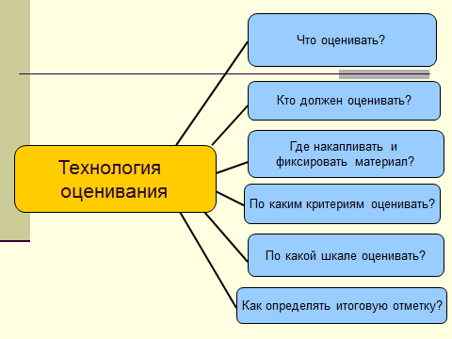
Что оценивать? – оценивать необходимо результаты ученика и учителя. У учащихся это предметные, метапредметные и личностные результаты, у учителя – разница в результатах между входной и выходной диагностиками учеников.
Кто оценивает? - Безусловно учитель, сам себя ученик и совместно.

Где накапливать и фиксировать оценки и отметки?- Информация собирается учеником в системе портфолио, и Учителем в таблице образовательных результатов.
По каким критериям оценивать?- критерии прописаны в нормативных документах, могут быть скорректированы учителем совместно с учеником.
В итоге Учитель по таблицам образовательных результатов (предметных, метапредметных, личностных) определяет итоговую отметку.
Но ещё один не менее важный вопрос:
Какую шкалу оценивания использовать?
Современное образование расширяет систему оценивания, предлагая инновационные формы оценки компетентностей учащихся.
деятельность | Виды работы | Инновационные формы оценивания (безотметочное)
Урочная | Письменные задания, самостоятельные, практические, контрольные работы | Самооценка: проверка по образцу(эталону), проверка по заданным или по совместно разработанным критериям
внеурочная | Творческие проекты, исследовательские проекты, олимпиады, конкурсы. | Рейтинговая оценка, Рецензия, резюме, отзыв, комментарии, портфолио
Остановлюсь подробнее на системе самооценки, которую я использую на своих уроках.
Это приемы оценочной деятельности при безотметочном обучении 5-6 классах.
■ Волшебная линеечка: ученики на полях тетрадей чертят шкалу и отмечают крестиком, на каком уровне, по их мнению, выполнено задание. При проверке учитель, если согласен с оценкой ученика, обводит крестик, если нет, то чертит свой крестик ниже или выше.
■ Лесенка: ученики на ступеньках лесенки отмечают, как усвоили материал урока: нижняя ступенька - не понял, вторая ступенька - требуется небольшая помощь или коррекция, верхняя ступенька – хорошо усвоил материал и работу может выполнить самостоятельно.
■ Светофор: это оценивание выполнения домашних заданий с помощью цветовых сигналов: зелёный – я умею, жёлтый – я затрудняюсь, красный – требуется помощь.
Безотметочное и балльное оценивание лежат в основе комплексной оценке, которую я использую на своих уроках .
Перед вами лист компетентности, который применяется на этапе изучения и закрепления нового материала. Из таблицы видно какими компетентностями должен обладать ученик, чтобы усвоить Умножение десятичных дробей
Самооценка предметных компетенций
Умножение десятичных дробей Математика 5 кл
Дата | Таблица умножения | Правило записи столбиком при умножении десятичных дробей | Умножение натуральных чисел столбиком | Сложение многозначных чисел | Правило умножения десятичных дробей столбиком | Кол-во ошибок | отметка
10.11 | + | + | + | - | +
12.11 | + | + | + | + | +
Для себя ученик сам выбирает знак-отметку, которой он будет оценивать свои знания Видя перед собой эту таблицу, ученик стремиться к полному выполнению тех задач, которые стоят перед ним.
У меня такая же сводная таблица, я постепенно заполняю ее, акцентируя внимание ученика на его достижениях и поощряя своей словесной оценкой к достижению успеха. Эти таблицы – промежуточный измеритель, но они лучше помогают оценить ученику свои знания, выделить свои неудачи, пробелы и стремиться к успеху.
Ещё лучше, когда ученик пытается сам выделить те компетентности, которыми он должен пользоваться при выполнении самостоятельной работы и дать свою оценку знаниям. Пример таблицы, когда сам ученик записывает название столбцов
Таблица предметных компетенций
Тема: Построение графика функции вида у= ах²+вх+с (математика 8)
дата | Определить название функции и Определить вид графика данной функции | Определить направление ветвей параболы | Нахождение вершины параболы | Нахождение дополнительных точек
Такие таблицы заполняются на уроках закрепления и совершенствования знаний. После этого ученик может адекватно оценить свои результаты, используя алгоритм самооценки.
Алгоритм самооценки (вопросы, на которые отвечает ученик):
По итогам самооценки учитель и ученик ставят отметку сообща!
1 . Что нужно было сделать в задаче (задании)? Какова была цель, что нужно было получить в результате?
2. Удалось получить результат? Найдено решение, ответ?
3. Справился полностью правильно или с ошибкой? Какой, в чём?
4. Справился полностью самостоятельно или с помощью (кто помогал, в чём)?
5. Какое умение развивали при выполнении задания?
6. Каков был уровень задачи (задания)?
(Необходимый, повышенный или максимальный уровень)
7. Определи уровень успешности, на котором ты решил задачу (удовлетворительный, хороший, отличный, превосходный)
8. Исходя из своего уровня успешности, определи отметку, которую ты можешь себе поставить.
Обратите внимание в нём 8 пунктов, поэтому обучение «Алгоритму самооценивания» происходит постепенно, с выделением на уроке необходимого времени :
1 шаг. Учимся сравнивать цель и результат,
2-й шаг. Учимся находить свои ошибки.
3-й шаг. Учимся видеть свою удачу
4 -й шаг. Учимся ставить себе отметку.
Как показывает моя учительская практика, использование самооценки пробуждает желание узнать новое, способствует стремлению к успеху и надежде на успех. Поэтому чаще всего урок я начинаю со слов: “Вы все умеете, у вас все получится”.Стараюсь словесно выразить веру в силы ребенка: "Я верю в тебя".
Такие слава педагога способны совершить переворот в душе ученика. Учу детей говорить такие слова: “Все зависит от меня”, «Я справлюсь, я уверен в себе», "И я не хуже других!"
Мне важно, чтобы вся информация по овладению предметными компетенциями учеников фиксировалась у меня, поэтому я считаю необходимым вести рабочий журнал (в бумажном или электронном виде). Таким документом может быть таблица предметных результатов учеников.
Таблица предметных результатов учеников.
Ф.И.ученика | Сравнение десятичных дробей  Задание 1 | Округление десятичных дробей  Задание 2 | Сложение и вычитание  десятичных дробей  Задание 3 | Умножение десятичных дробей  Задание 4
Бальсунов В. | 4 | 3 | 4 | 3
Бараев В. | 5 | 5 | 4 | 5
……
Первый опыт по введению такой документации был тогда, когда наша гимназия работала в режиме регионального эксперимента по совершенствованию содержания общего образования, потом к этому добавился опыт работы в районной экспертной группе по проверке экзаменационных работ, где мы составляли отчёт по итогам ГИА. Эксперимент закончился , районная комиссия заменилась областной, а опыт остался, и я его успешно применяю на своих уроках.
Я, как и многие учителя, использую следующие правила при выставлении отметки:
- нельзя наказывать отметкой;
- если мы знаем, что у ребенка в данный момент сложная жизненная ситуация, которая сама по себе травмирующая, то относиться к отметкам надо предельно осторожно, чтобы не спровоцировать неблагоприятную спонтанную реакцию;
- если отметка спорная, то ставим её в пользу ребенка.

Как следствие такой работы могу представить свои результаты: 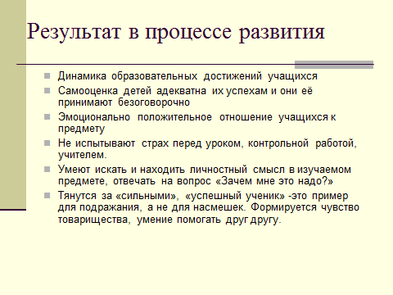
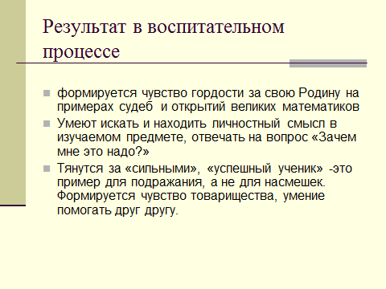
В этой таблице представлены итоги внеурочной деятельности за последние три года.
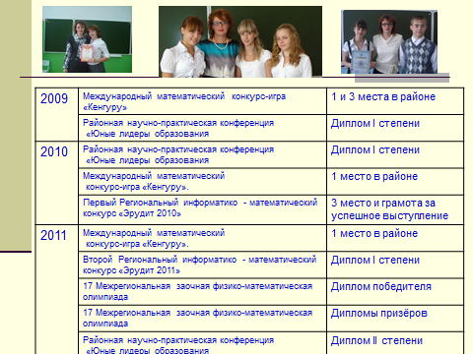
По итогам изучения психологического здоровья учеников получены следующие результаты
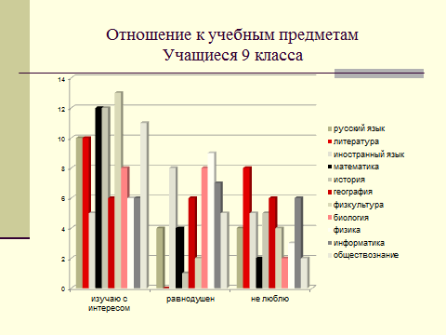

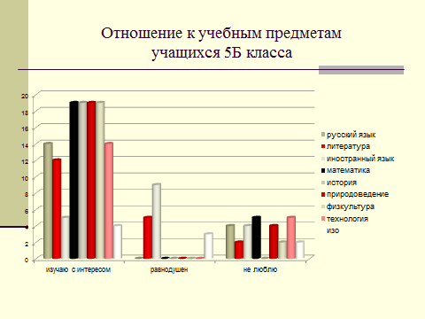
.
Своим педагогическим опытом делюсь на заседания РМО, семинарах, конференциях.
Перспективы развития опыта я вижу в том, чтобы научиться самой и научить детей оценивать сформированность универсальных учебных действий (УУД).
В заключение хочется сказать: человек никогда не преуспеет в жизни, если однажды не познает успеха. Поэтому очень важно видеть в каждом ученике уникальную личность, верить в неё. Если ребёнку удаётся добиться успеха в школе, у него есть все шансы на успех в жизни, на высокую оценку себя со стороны окружающих.

